MAT 8. RAZRED (torek, 7. 4. 2020)

Rešitve nalog: SDZ (4. del), str. 66, 67/ 2, 3, 4, 5

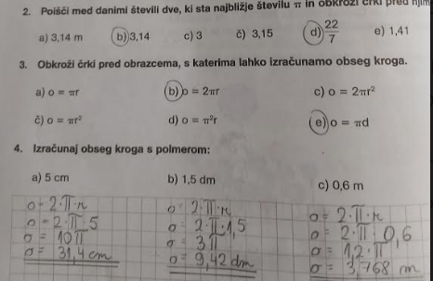

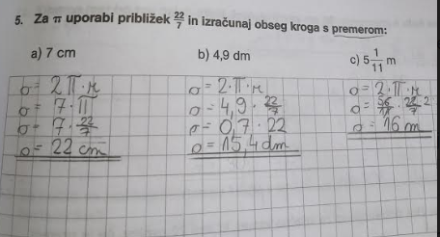

UTRJEVANJE UČNE SNOVI: OBSEG KROGA

Učenci, danes se boste naučili, kako iz danega obsega kroga izračunamo njegov polmer.

V zvezek zapiši nalogo:
Obseg kroga je $62,8 cm.$ Koliko meri njegov polmer?
Izpišemo podatke:
$o=62,8 cm$ $o=2∙π∙r$
$r= ?$ $2∙π∙r=o$
$2∙π∙r=62,8$
$r=\frac{62,8}{2π}$
$r=\frac{62,8}{2∙3,14}$
$r=\frac{62,8}{6,28}$
$r=10 cm$
Polmer kroga meri $10 cm.$

V SDZ (4. del) reši naslednje naloge: str. 70, 71/ 18, 19, 21*

